Экологическое занятие «Вторая жизнь вещей»
Изготовление подарочной упаковки из бросового материала

Выполнила: Вентерева С В
учитель начальных классов
МБОУ «Школа №100 с углублённым изучением отдельных предметов»
г. Нижнего Новгорода

Актуальность проводимого мероприятия:
По данным Росстата, ежегодно с 2012 г. в России образуется более 5 миллиардов тонн промышленных и бытовых отходов. Это только то, что известно официальной статистике, в действительности же эти цифры гораздо выше. Из данного объема 57 миллионов тонн (согласно госдокладу «О состоянии окружающей среды в Российской Федерации за 2014 г.» http://www.mnr.gov.ru/regulatory/list.php?part=1756) – это отходы, образовавшиеся от населения. То есть один житель нашей страны производит в среднем около 470 кг мусора в год. В январе 2015 года в Федеральный закон №89 «Об отходах производства и потребления» был принят ряд важных поправок, где приоритет отдается сокращению отходов и их переработке. В 2016 г. на территории РФ, по подсчетам АНО Коалиция «ПРО Отходы», зарегистрировано 1270 предприятий, занимающихся переработкой и обезвреживанием отходов. Поддерживать и развивать ее может не только государство, но и непосредственно «производители» отходов – люди. Ведь в составе бытовых отходов около 40% объема приходится на картон и макулатуру, 30% – на пластик, 5% – на стекло и металл, 9% – на пищевые отходы. Это вторичные ресурсы, которые уже сейчас, при условии попадания на перерабатывающие предприятия, могут быть использованы для создания новых вещей. На сегодняшний день в России перерабатывается не более 5-7% бытовых отходов. Одним из эффективных путей изменения ситуации является экопросвещение и смена образа жизни на экологичный. Необходимо дать подрастающему поколению целостное представление о преимуществах экологичного образа жизни как в ближайшей, так и в дальней перспективе. Мероприятие «Вторая жизнь вещей» – значимый шаг на пути формирования экологической ответственности в направлении решения экопроблем у детей.

Значимость проводимого мероприятия:

Разработка данного внеклассного мероприятия направлена на повышение эффективности экологического образования и воспитания, развитие творческого потенциала.

Цель проводимого мероприятия:

Сформировать ответственное отношение школьников к состоянию окружающей среды, стимулировать их применять эко привычки в повседневной жизни.

Задачи проводимого мероприятия:

1. Раскрыть для учащихся понятия загрязнение окружающей среды.
2. Познакомиться с классификацией отходов и способами избавления от них;
2.Формировать сознательное отношение к проблеме бытовых отходов и личному участию в её решении;
3. Уметь работать в группах.

Контингент участников проводимого мероприятия:

Учащиеся 1- 4 классов.

Материально -техническое обеспечение проводимого мероприятия:

Шарик, листы использованной бумаги, клей ПВА, ножницы, гуашь красного и белого цвета, фломастеры, доска для демонстрации презентации.

Содержание мероприятия

1.Организационный момент:
- Ребята, здравствуйте! У нас с вами сегодня необычный мероприятие, мы будем говорить о будущем каждого из нас.
Посмотрите на нашу планету Земля. Это наш общий дом?
Ученики отвечают.
Да, мы здесь все живем. Земля дает нам все необходимое для жизни – природные ресурсы, из которых мы строим здания, создаем технику, вещи, еду и производим тепло и электроэнергию.
2. Постановка проблемы
-Людей на планете становится все больше, и с развитием науки и технологий нам требуется все больше природных ресурсов. Сейчас мы пользуемся гораздо большим количеством вещей, чем люди, которые жили раньше.
Чтобы вырастить еду, нам нужны пашни (вспаханные поля). Чтобы получать мясные и молочные продукты, нам нужны пастбища, чтобы скот мог на них пастись. Чтобы получать строительные материалы и бумагу, мы используем леса. Чтобы ловить рыбу, человек использует реки, моря и океаны. Для получения электрической энергии и топлива мы добываем из земли полезные ископаемые.
У природы есть удивительное свойство – способность восстанавливаться. Мы что-то используем, а природа может восстановить это, сделать заново. Например, если мы срубим дерево и посадим новое, то понадобится около 40 лет, чтобы оно выросло. Если бросить на землю пластиковый пакет, то, чтобы он исчез, понадобится несколько сотен лет, а вот если бросить огрызок от яблока, то он исчезнет уже через пару недель.
Чтобы образовались полезные ископаемые – нефть, уголь, газ – понадобились миллионы лет.
Человек – часть природы, поэтому его организм тоже обладает свойством восстановления. Нам нужна пища и сон, чтобы были силы думать и двигаться. Если человек долгое время остается без сна и пищи, то он плохо себя чувствует. Вспомните, если вы поранились, то царапина на коже через какое-то время затягивается и исчезает. Правда, если рана серьезная, то может понадобиться больше времени на то, чтобы она зажила. Иногда повреждения могут быть такими сильными, что организм не может с ними
справиться, и человек может потерять некоторые из своих способностей, например, ходить или видеть. Также и природа может справиться не с любым воздействием, не всегда может быстро восстановиться.
- Что же нам делать? Как сделать так, чтобы природа успевала восстанавливать жизненно важные для человека ресурсы?
Ученики отвечают.

3.Постановка задачи
Значит нужно делать побольше того, что влияет положительно, и поменьше того, что влияет отрицательно. Такое поведение называется экологичным образом жизни. То есть жить экологично – это значит заботиться о себе и обо всем, что тебя окружает, в гармонии между человеком и природой, чтобы сохранить природу и свое здоровье. Для того чтобы жить экологично, не нужно никаких супер способностей. Достаточно научиться оценивать свои действия с точки зрения вреда/пользы для себя лично и для природы и обзавестись эко привычками. Сегодня с одной из эко привычек мы с вами познакомимся.
-Задумывались ли вы когда-нибудь о том, сколько мусора собирается каждый день в ваших семьях?
- Какой мусор образуется после использования этих продуктов?
- Некоторые люди бросают мусор где попало, не убирают его за собой и поэтому мы можем наблюдать следующее: в лесах образуются мусорные свалки, на улицах валяются пустые бутылки, фантики, упаковки из-под еды.
- Что можно сделать с мусором?
- Правильно, отправлять мусор на перерабатывающий завод, его там перерабатывают и получают новый материал, из которого уже изготавливают новые полезные изделия. Например: из старых газет и журналов получится новая чистая бумага, из железных банок сделают новую вещь, стеклянные банки и бутылки можно отмыть и использовать ещё раз.
- Во многих странах, жители, прежде чем выбросить мусор, его сортируют дома в зависимости от материала, из которого он изготовлен. Как вы думаете, почему?
- Правильно, сортировка отходов - это основное требование для вторичной переработки. Это значит, когда ваши мамы и папы выбрасывают мусор, нужно складывать не всё в один пакет, а сортировать мусор: бумагу в макулатуру, жестяные банки и пластмассовые бутылки выбрасывают в специальные контейнеры. Такие контейнеры есть и в нашем городе. А еще есть ЭКО пункты, в которые принимают на переработку: макулатуру, пластик, стекло, батарейки и алюминиевые банки.
- У вас сегодня есть прекрасная возможность дать ненужным вещам вторую жизнь. И каждый из вас попробует сделать нашу планету чище и прекраснее, превращая многочисленные отходы жизнедеятельности человека в массу полезных и нужных вещей.

Решение задачи.
-В каждом доме всегда можно найти старые журналы, газеты, использованные тетради, черновики?
- А как вы думаете, можно ли их использовать вторично?
Ученики отвечают
Физкультминутка (если согласны –хлопаете, если не согласны - топаете)
Игра "Это я, это я, это все мои друзья!"
Кто задорный и веселый,
Верность правилам храня,
Бережет нашу природу
От коварного огня?
Кто поджег траву у дома,
Подпалил ненужный сор,
А сгорел гараж знакомых
И строительный забор?
Кто из вас в реке купался
И на пляже загорал?
А когда домой собрался
Мусор за собой убрал?
На привале кто в лесу
Жег засохшую сосну?
А потом так поспешил
Что костер не затушил?
Кто, гуляя на лугу,
Зря не топчет там траву,
Насекомых кто не ловит
И цветы совсем не рвет?
Кто животных, птичек любит?
Кто кормушки мастерит
Кто природу охраняет?
За порядком кто следит?

4.Практическая работа.
– Я вам предлагаю сделать подарочную упаковку. Ребята, посмотрите на готовую (демонстрирует упаковку) и скажите мне, что потребуется для того чтобы ее изготовить.
- Правильно, мы будем повторно использовать бумагу.

Повторение ТБ
На доске картинки по технике безопасности с ножницами, клеем.
– А какие инструменты во время работы нам пригодятся?
– Давайте вспомним правила ТБ с ножницами:
Передавать кольцами вперёд
Не держать ножницы остриём вверх
– А с помощью чего мы будем соединять детали?
– Давайте вспомним правила ТБ с клеем:
Наносим клей в ограниченных количествах, на середину детали и размазываем по краям кисточкой, тряпочкой подтираем.
Не оставляй клей открытым, всегда плотно закрывай колпачком.
– И ещё нужно соблюдать общие правила.
Хорошо устроенное рабочее место сделает твой труд более приятным.
Постоянно поддерживай порядок на рабочем столе.
После работы убирай всё на место.

- Приступаем к выполнению работы. Сначала надуем шарик до нужного размера. Теперь необходимо нарезать бумагу на полоски 2 см * 10 см, опустим их в воду. Каждую смоченную полоску бумаги прикладываем к шарику, нужно полностью закрыть шарик бумагой. Теперь кисточкой намазываем клей на всю поверхность первого слоя бумаги. Приклеиваем сухую бумагу на клей, покрываем так весь шарик. (Приложение 1)
Пока бумага сохнет мы напишем фломастерами название «Киндер», который в последующем приклеим к упаковке.
После того, как высохли листочки бумаги мы простым карандашом намечаем волны внизу шарика, закрашиваем белой гуашью верх шарика, красной гуашью низ шарика. Теперь пришло время приклеить название. (Приложение 2)
На обратной стороне нашей подарочной упаковки, соблюдая технику безопасности вырезаем дверку, чтоб через нее можно было положить подарок внутрь. (Приложение 3)
Все, наша подарочная упаковка готова. (Приложение 4)
В такой же технике можно сделать не только такую упаковку, но и другие, даже фигурные (кот, персонажи из мультфильма «Смешарики» и т.п.)

5. Выставка работ.
- Ребята, поставьте свои работы на демонстрационный стол. Посмотрите на свои работы и скажите, какими получились наши работы?
- На сколько использованной бумаги стало меньше?
- На сколько полезных вещей стало?
-Приятно бы вам было получить подарок в такой подарочной упаковке?
- Можно ее использовать для подарка повторно?

6. Рефлексия.

- Вы ребята, были сегодня активными, внимательными и сообразительными. Ребята, что вы узнали нового и полезного из нашего мероприятия? Ребята, что мы можем сделать для того, чтоб наш город был чистым? Обзаводитесь эко привычками и поделитесь своими новыми знаниями, которые вы приобрели сегодня, с родителями, соседями, друзьями. Спасибо вам за хорошую работу.

Приложение 1
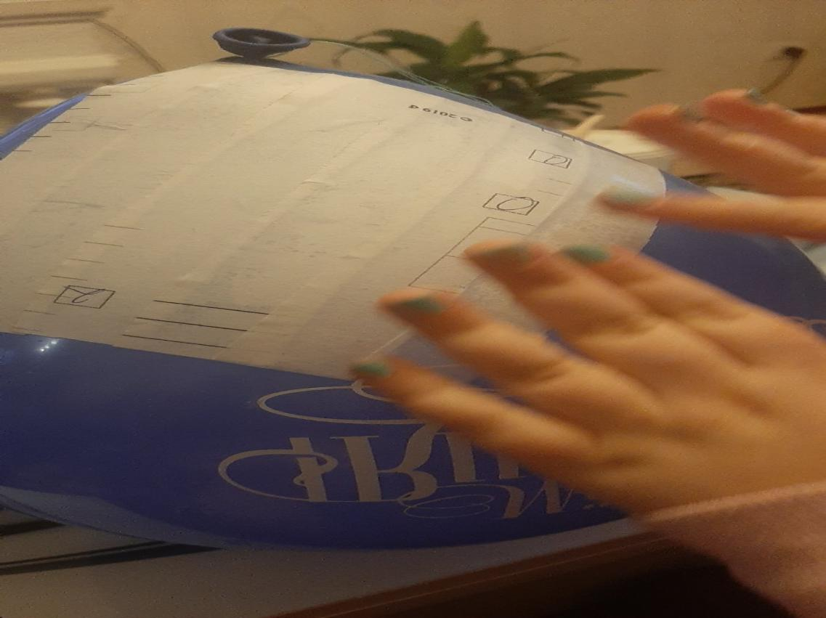
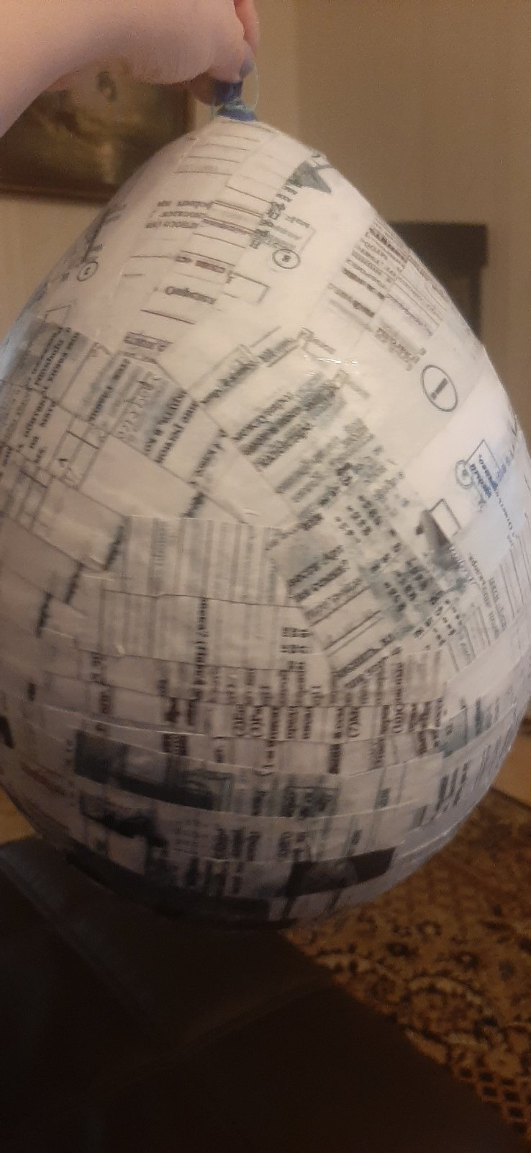

Приложение 2
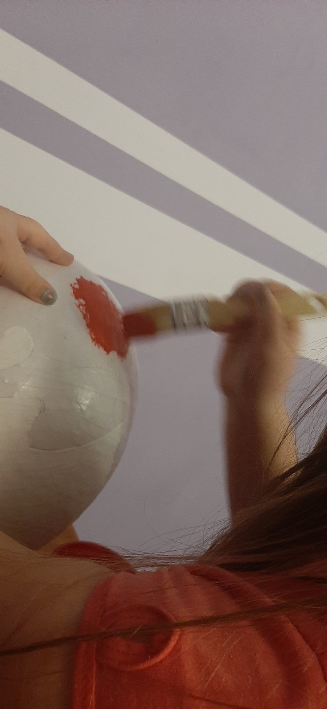

Приложение 3
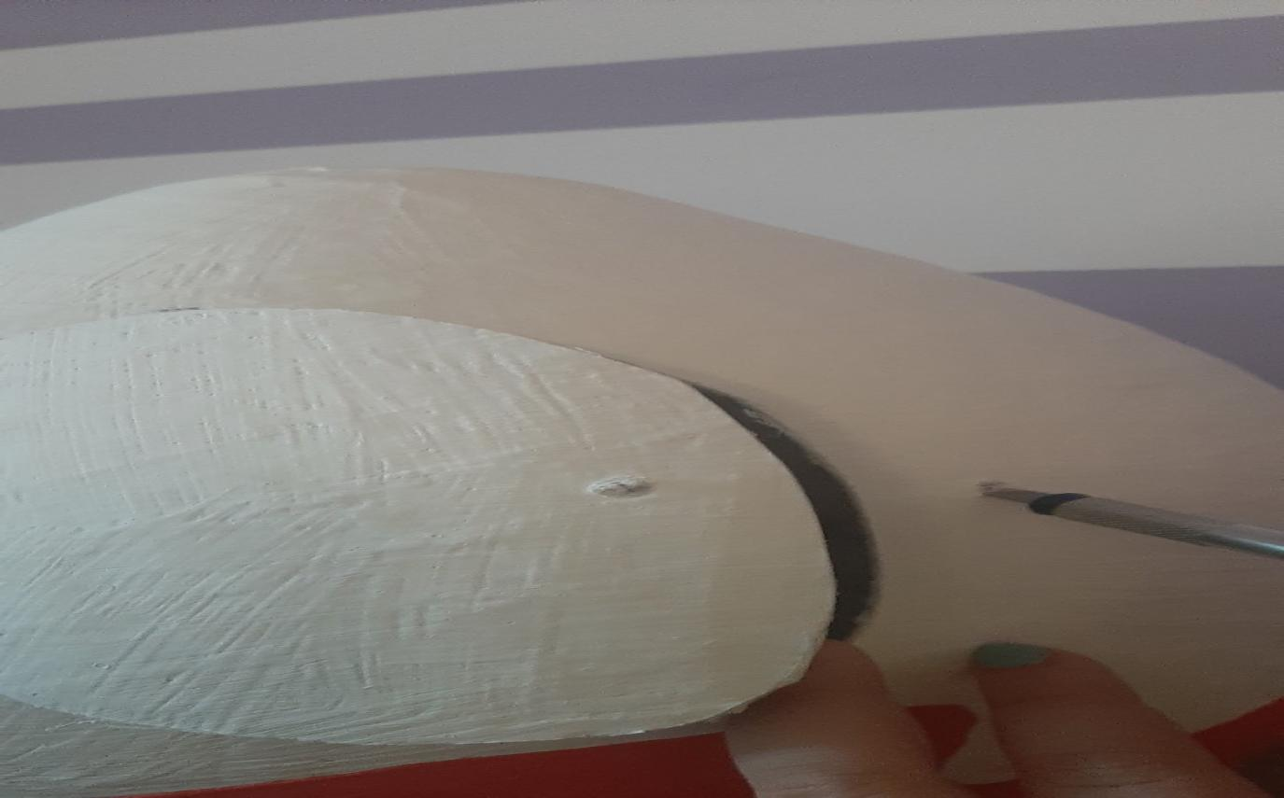

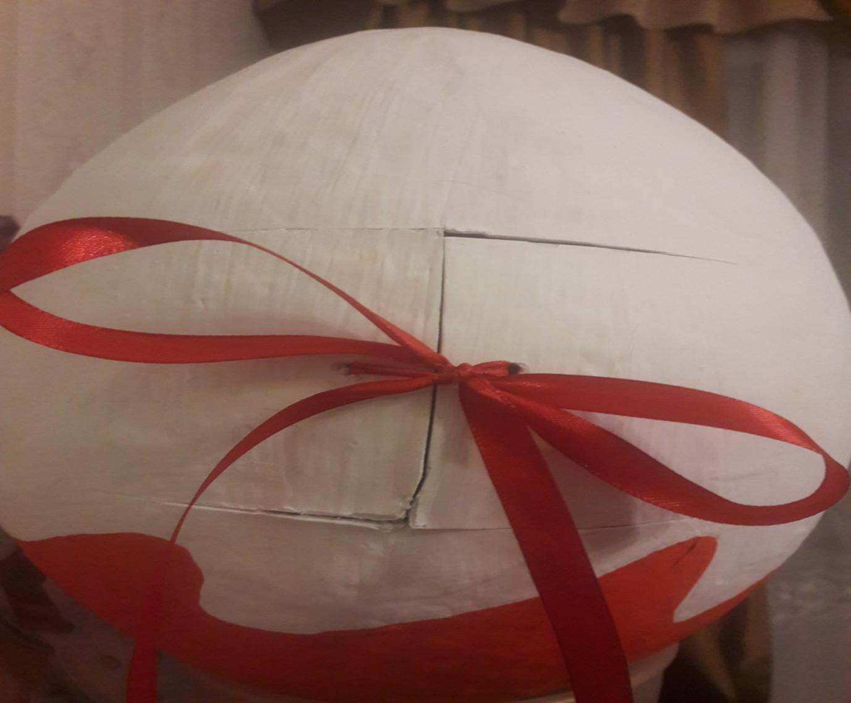
Приложение 4


